Оглавление:
1. Спецификация применяемых изделий и материалов 4
2. Комплектация 7
Комплект №1 7
Комплект №2 8
Комплект №3 10
Комплект №4 11
Комплект №5 12
Комплект №6 13
Комплект №7 14
Комплект №8 15
Комплект №9 15
Комплект №10 16
Комплект №11 16
Комплект №12 17
Комплект №13 18
Комплект №14 18
3. Схема устройства короба оконного обрамления 19
4. Схема расположения элементов подконструкции при вертикальном расположении направляющих 20
Схема расположения кронштейнов на примере фрагмента фасада 20
Схема установки утеплителя 21
Схема крепления утеплителя рядовой плиты (минераловатной плиты) 22
Схема расположения кронштейнов и профилей на примере фасада 23
5. Схема расположения элементов подконструкции при горизонтальном расположении направляющих 24
Схема расположения кронштейнов на примере фрагмента фасада 24
Схема установки утеплителя 25
Схема крепления утеплителя рядовой плиты (минераловатной) 26
Схема расположения кронштейнов и профилей на примере фасада 27
Схема вертикальных направляющих на примере фрагмента фасада (горизонтальная система) 28
6. Маркировки узлов (вертикальные направляющие) 29
Фрагмент. А 30
7. Узлы крепления керамогранита 31
Узел 5.1 31
Вертикальный стык плит облицовки 31
Узел 5.2. 32
Горизонтальный стык плит облицовки 32
Узел 5.3 33
Цоколь 33
Узел 5.4 34
Низ окна 34
Узел 5.5 35
Верх окна 35
Узел 5.6 36
Боковое сопряжение окна и стены 36
Узел 5.7 37
Наружный угол 37
Узел 5.8 38
Внутренний угол 38
Узел 5.9 39
Парапет 39
8. Маркировки узлов (горизонтальная система) 40
Фрагмент А 41
9. Узлы крепления керамогранита (горизонтальная система) 42
Узел 7.1 42
Горизонтальный разрез 42
Узел 7.2 43
Вертикальный разрез (закрытые швы) 43
Узел 7.3 44
Цоколь 44
Узел 7.4 45
Низ окна 45
Узел 7.5 46
Верх окна 46
Узел 7.6 47
Боковое сопряжение окна и стены 47
Узел 7.7 48
Наружный угол 48
Узел 7.8 49
Внутренний угол 49
49
Узел 7.9 50
Парапет 50

Спецификация применяемых изделий и материалов

Поз.№ | Обозначение | Наименование | Общий вид
(1) | (2) | (3) | (4)
1 | П-200  65х21.5х20  80х21.5х20  100х21.5х20 | Профиль вертикальный основной | 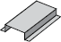
2 | П-201  26.5х21.5х55  25х21.5х40  25х21.5х30  20х21.5х40 | Профиль вертикальный промежуточный | 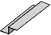
3 | П-202  65х30  80х30 | Профиль фасадный Т-  Образный | 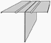
4 | П-203  50х60х20  85х60х20 | Профиль фасадный швеллер | 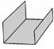
5 | П-204  80х32х8 | Профиль фасадный С-образный | 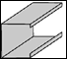
6 | К-81  30х30  40х40  50х40  50х50 | Профиль горизонтальный основной | 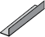
7 | АР-6  12х12х20 | Профиль декоративный вертикальный | 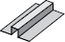
8 | АР-7  6х20х19х20 | Профиль декоративный горизонтальный | 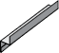
9 | АР-8  13.8х12х18 | Профиль декоративный угловой | 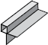
10 | AR П Ах50хВ  А=50÷250  В=50÷80 | Крепление стеновое | 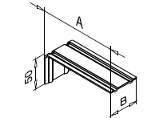
11 | AR П Lх80х105  L=100÷260 | Крепление стеновое (усиленное) | 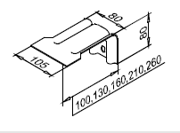
12 | AR УКС 150 | Удлинитель крепления стенового
13 | AR П 38х8(10)  AR П 70х8(10) | Кляммерная пластина вертикальная | 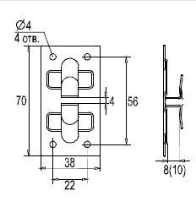
14 | AR П 39х8(10) | Кляммерная пластина | 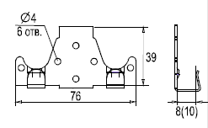

Комплектация

Комплект №1
Профиль вертикально основной П-200
65х21.5х20

80х21.5х20

100х21.5х20

Комплект №2
Профиль вертикальный промежуточный П-201
26.5х21.5х55

25х21.5х40

25х21.5х30

20х21.5х40

Комплект №3
Профиль фасадный Т-образный П-202
65х30

80х30

Комплект №4
Профиль фасадный швеллер П-203
50х60х20

85х60х20

Комплект №5
Профиль фасадный С-образный П-204
80х32х8

Комплект №6
Профиль горизонтальный основной К-81
40х40

50х40

50х50

Комплект №7
Профиль декоративный вертикальный АР-6
12х12х20

Комплект №8
Профиль декоративный горизонтальный АР-7
6х20х19х20

Комплект №9
Профиль декоративный угловой АР-8
13.8х12х18

Комплект №10
Крепление стеновое
AR П Ах50хВ

Наименование | Обозначение | Толщина, мм | Длина, А мм | Ширина, В мм | Материал
Крепление стеновое | AR П Ах50хВ-02 | 2,0 | 50  70  90  100  110  120  130  140  150  160  170  180  190  200 | 50  60  70  80 | Сталь ОЦ 08-пс
 | AR П Ах50хВ-01 |  |  |  | Нержавеющая сталь

Комплект №11
Крепление стеновое (усиленное)
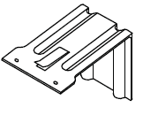
AR П Lх80х105

Наименование | Обозначение | Толщина, мм | Длина, мм | Материал
Крепление стеновое | AR П Lх80х105-02 | 2,0 | 100  130  160  210  240  260 | Сталь ОЦ 08-пс
 | AR П Lх80х105-02 |  |  | Нержавеющая сталь

Комплект №12
Удлинитель крепления стенового AR УКС150

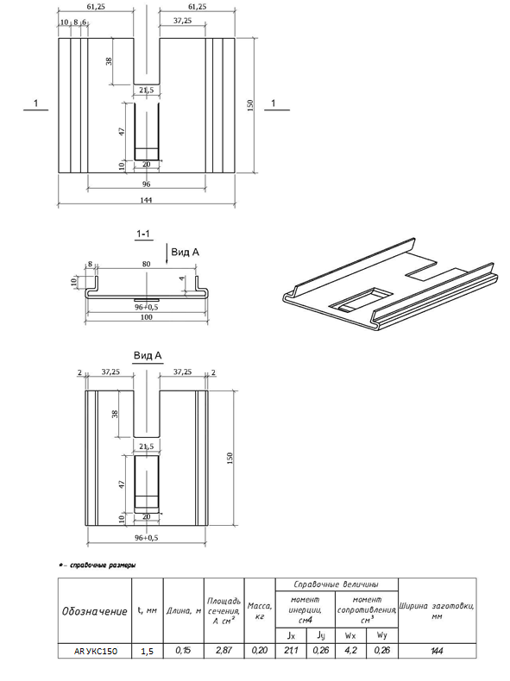

Комплект №13
Кляммерная пластина вертикальная
AR П 38х8(10); 70х8(10)
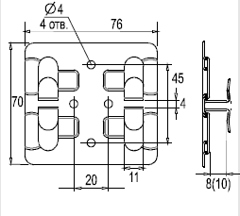

Комплект №14
Кляммерная пластина AR П 39х8(10)
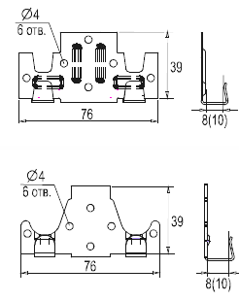

Схема устройства короба оконного обрамления

Схема расположения элементов подконструкции при вертикальном расположении направляющих

Схема расположения кронштейнов на примере фрагмента фасада
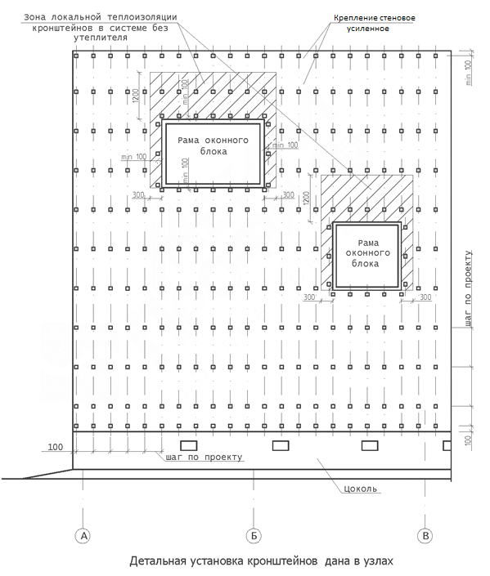

Схема установки утеплителя
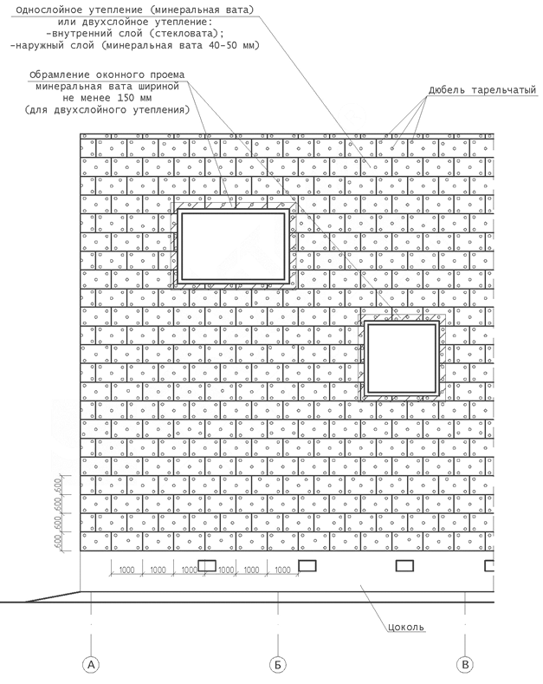

Схема крепления утеплителя рядовой плиты (минераловатной плиты)
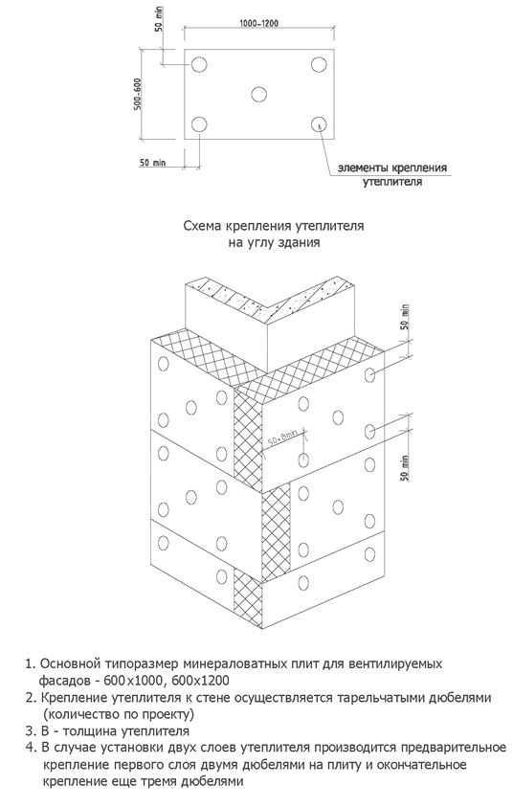

Схема расположения кронштейнов и профилей на примере фасада
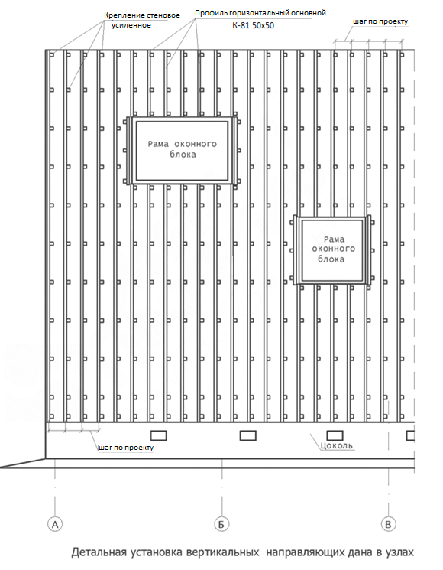

Схема расположения элементов подконструкции при горизонтальном расположении направляющих

Схема расположения кронштейнов на примере фрагмента фасада

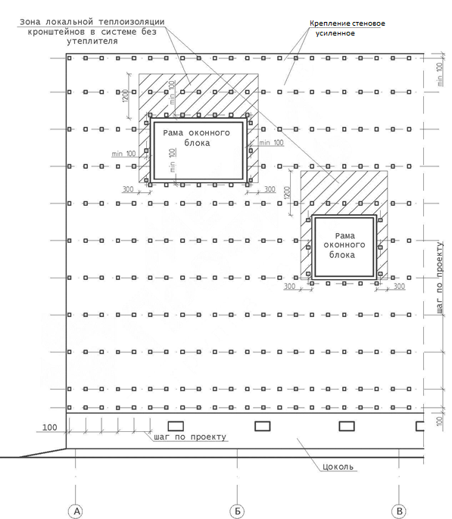

Схема установки утеплителя
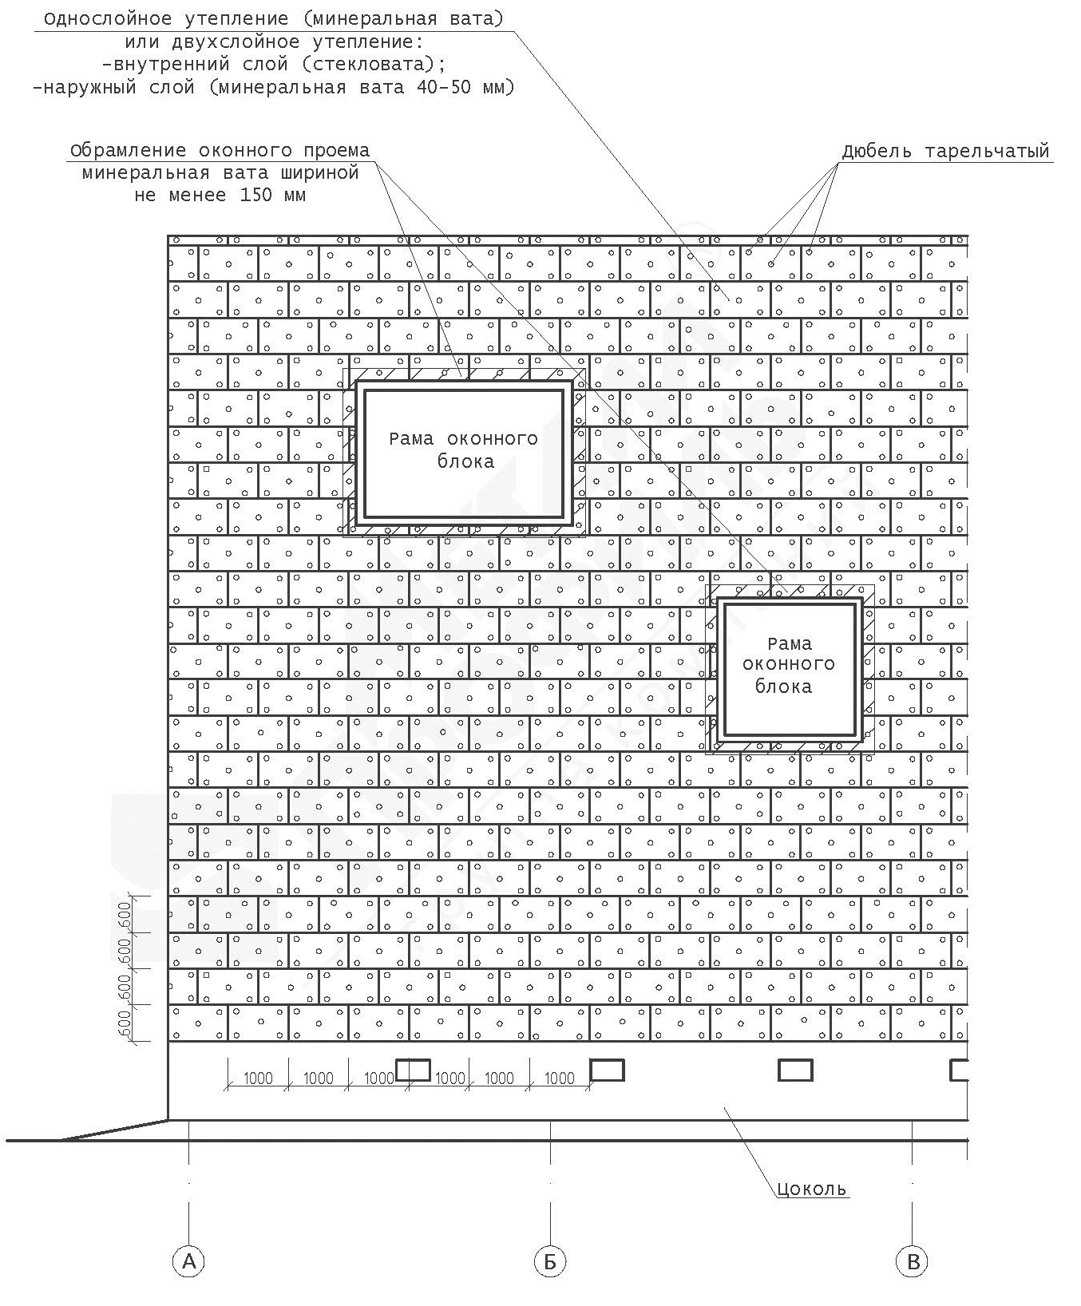

Схема крепления утеплителя рядовой плиты (минераловатной)
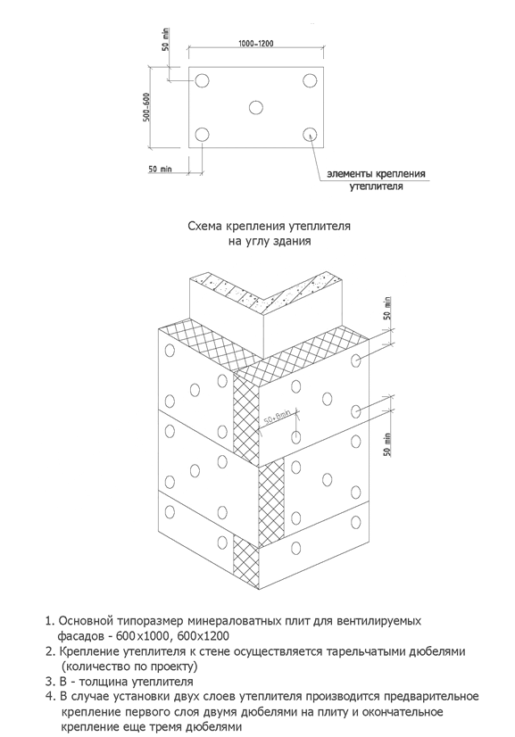

Схема расположения кронштейнов и профилей на примере фасада
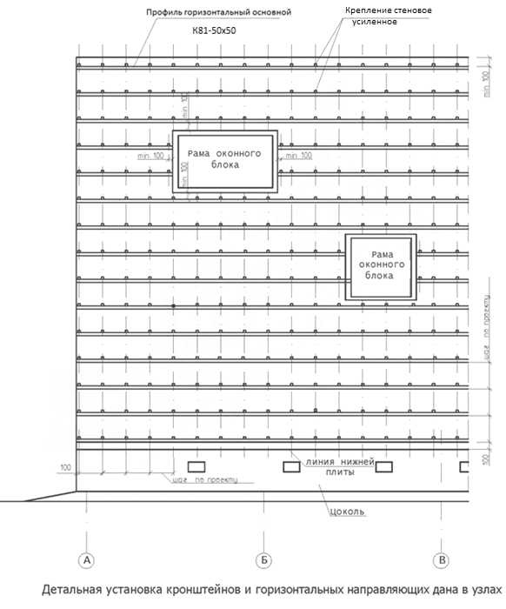

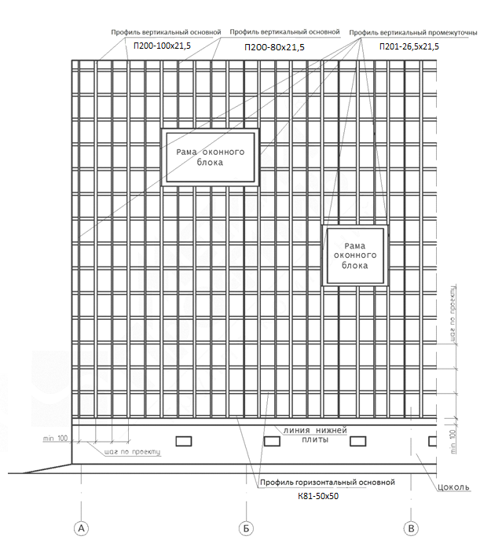
Схема вертикальных направляющих на примере фрагмента фасада (горизонтальная система)

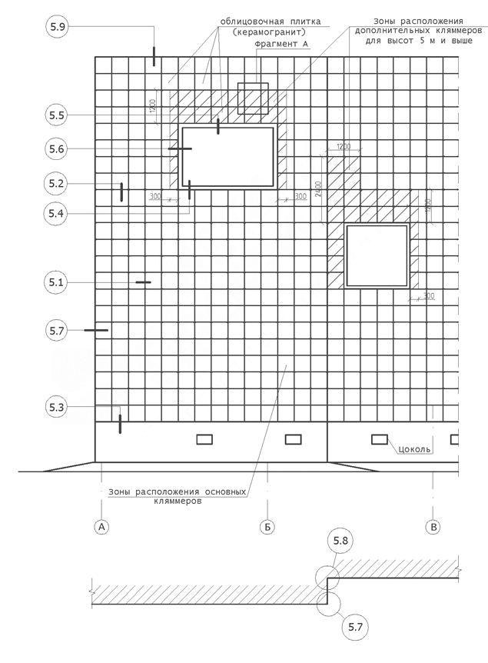
Маркировки узлов (вертикальные направляющие)

Фрагмент. А
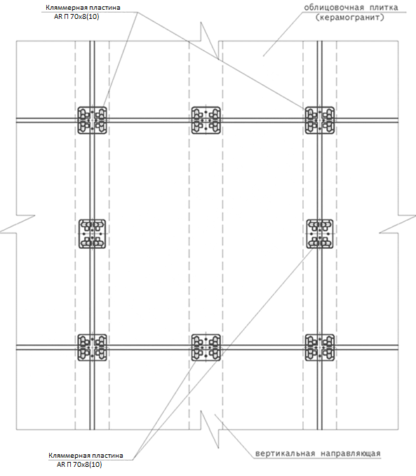

Узлы крепления керамогранита

Узел 5.1

Вертикальный стык плит облицовки

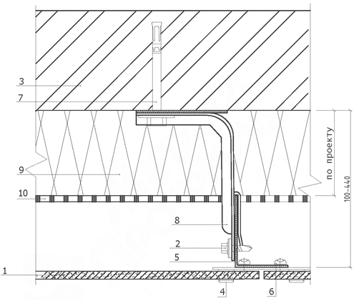

- Плитка (керамогранит)
- Заклепка или саморез Ø4,8х28 с прокладкой из ЭПДМ-резины
- Несущая стена
- Кляммерная пластина
- Вертикальные направляющие К81-50х50(30х30;40х40;50х40)
- Заклепка стальная
- Крепежный элемент (марка по проекту)
- Крепление стеновое усиленное AR П Lх80х105 с шайбой и паронитовой прокладкой
- Теплоизоляция негорючая
- Гидроветрозащитная пленка

Узел 5.2.

Горизонтальный стык плит облицовки

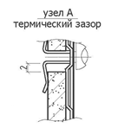

- Плитка (керамогранит)
- Заклепка или саморез Ø4,8х28 с прокладкой из ЭПДМ-резины
- Несущая стена
- Кляммерная пластина
- Вертикальные направляющие К81-50х50(30х30;40х40;50х40)
- Заклепка стальная
- Крепежный элемент (марка по проекту)
- Крепление стеновое усиленное AR П Lх80х105 с шайбой и паронитовой прокладкой
- Теплоизоляция негорючая
- Дюбель тарельчатый
- Гидроветрозащитная пленка

Узел 5.3

Цоколь
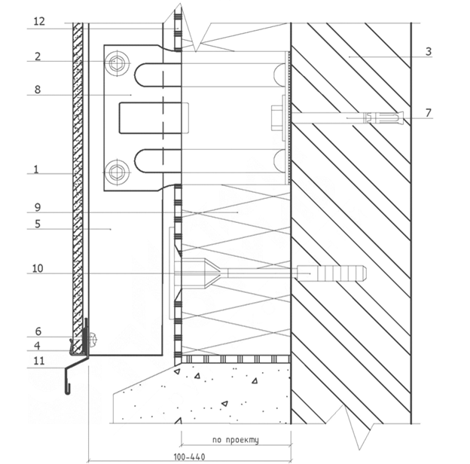
- Плитка (керамогранит)
- Заклепка или саморез Ø4,8х28 с прокладкой из ЭПДМ-резины
- Несущая стена
- Кляммерная пластина
- Вертикальные направляющие К81-50х50(30х30;40х40;50х40)
- Заклепка стальная
- Крепежный элемент (марка по проекту)
- Крепление стеновое усиленное AR П Lх80х105 с шайбой и паронитовой прокладкой
- Теплоизоляция негорючая
- Дюбель тарельчатый
- Отлив (сталь оцинкованная с полимерным покрытием t=0,5÷0,7 мм)
- Гидроветрозащитная пленка

Узел 5.4

Низ окна

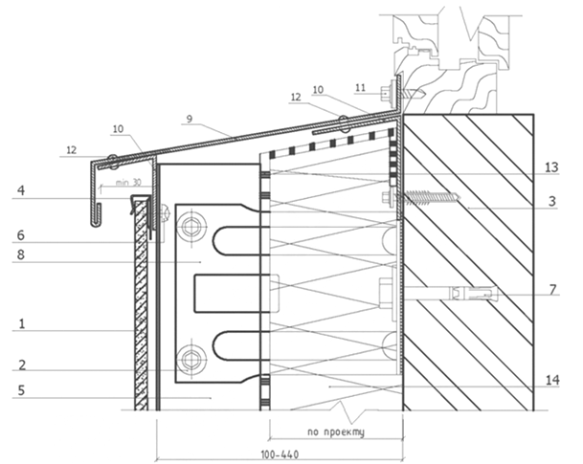
- Плитка (керамогранит)
- Заклепка или саморез Ø4,8х28 с прокладкой из ЭПДМ-резины
- Несущая стена
- Кляммерная пластина
- Вертикальные направляющие К81-50х50(30х30;40х40;50х40)
- Заклепка стальная
- Крепежный элемент (марка по проекту)
- Крепление стеновое усиленное AR П Lх80х105 с шайбой и паронитовой прокладкой
- Отлив (сталь, оцинкованная с полимерным покрытием t=0,5÷0,7 мм)
- Скоба (оц. cталь 40х2 мм полоса, шаг мах 400 мм)
- Саморез Ø4,8х28 с прокладкой из ЭПДМ-резины
- Заклепка стальная с втулкой с окрашенной головкой
- Гидроветрозащитная пленка
- Теплоизоляция негорючая

Узел 5.5

Верх окна

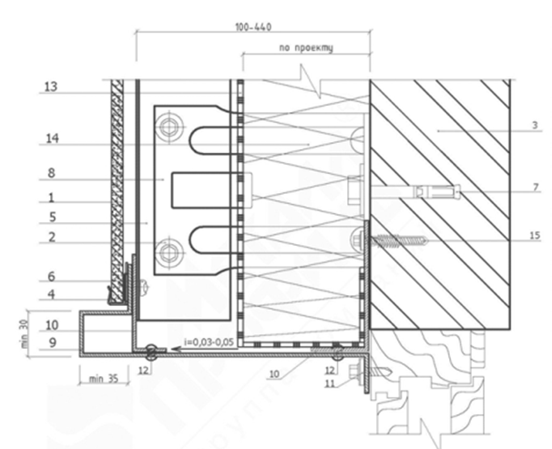

- Плитка (керамогранит)
- Заклепка или саморез Ø4,8х28 с прокладкой из ЭПДМ-резины
- Несущая стена
- Кляммерная пластина
- Вертикальные направляющие К81-50х50(30х30;40х40;50х40)
- Заклепка стальная
- Крепежный элемент (марка по проекту)
- Крепление стеновое усиленное AR П Lх80х105 с шайбой и паронитовой прокладкой
- Отлив (сталь, оцинкованная с полимерным покрытием t=0,5÷0,7 мм)
10. Скоба (оц. cталь 40х2 мм полоса, шаг мах 400 мм)
11. Саморез Ø4,8х28 с прокладкой из ЭПДМ-резины
12. Заклепка стальная с втулкой с окрашенной головкой
13. Гидроветрозащитная пленка
14. Теплоизоляция негорючая
15. Дюбель фасадный (марка по проекту)

Узел 5.6

Боковое сопряжение окна и стены
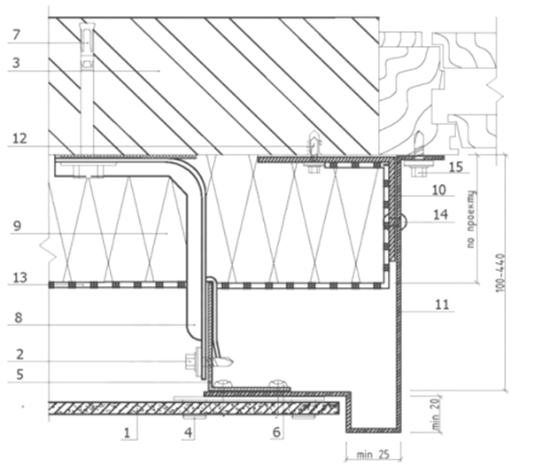
- Плитка (керамогранит)
- Заклепка или саморез Ø4,8х28 с прокладкой из ЭПДМ-резины
- Несущая стена
- Кляммерная пластина
- Вертикальные направляющие К81-50х50(30х30;40х40;50х40)
- Заклепка стальная
- Крепежный элемент (марка по проекту)
- Крепление стеновое усиленное AR П Lх80х105 с шайбой и паронитовой прокладкой
- Теплоизоляция негорючая
10. Скоба (оц. Сталь 40х2 мм полоса, шаг мах 400 мм)
11. Откос (оц. сталь с полимерным покрытием t=0,5÷0,7 мм)
12. Дюбель фасадный (марка по проекту)
13. Гидроветрозащитная пленка
14. Заклепка стальная с втулкой с окрашенной головкой
15. Саморез Ø4,8х28 с прокладкой из ЭПДМ-резины

Узел 5.7

Наружный угол
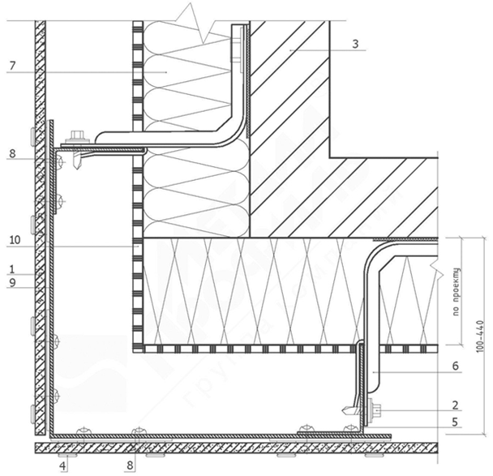

- Плитка (керамогранит)
- Заклепка или саморез Ø4,8х28 с прокладкой из ЭПДМ-резины
- Несущая стена
- Кляммерная пластина
- Вертикальные направляющие К81-50х50(30х30;40х40;50х40)
- Крепление стеновое усиленное AR П Lх80х105 с шайбой и паронитовой прокладкой
- Теплоизоляция негорючая
- Заклепка стальная
- Скоба (оц. сталь 40х2 мм полоса)
- Гидроветрозащитная пленка

Узел 5.8

Внутренний угол

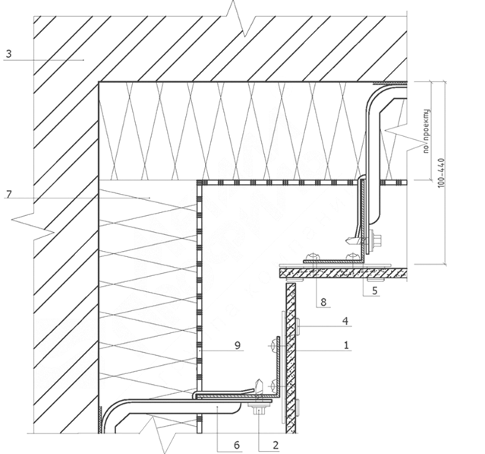

- Плитка (керамогранит)
- Заклепка или саморез Ø4,8х28 с прокладкой из ЭПДМ-резины
- Несущая стена
- Кляммерная пластина
- Вертикальные направляющие К81-50х50(30х30;40х40;50х40)
- Крепление стеновое усиленное AR П Lх80х105 с шайбой и паронитовой прокладкой
- Теплоизоляция негорючая
- Заклепка стальная
- Гидроветрозащитная пленка

Узел 5.9

Парапет
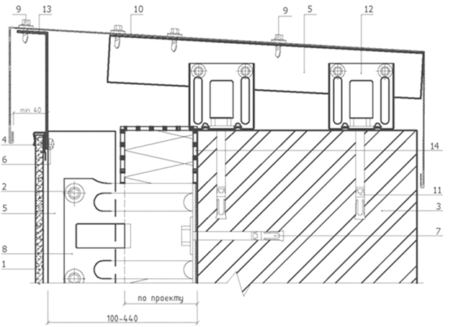

- Плитка (керамогранит)
- Заклепка или саморез Ø4,8х28 с прокладкой из ЭПДМ-резины
- Несущая стена
- Кляммерная пластина
- Вертикальные направляющие К81-50х50(30х30;40х40;50х40)
- Заклепка стальная
- Крепежный элемент (марка по проекту)
- Крепление стеновое усиленное AR П Lх80х105 с шайбой и паронитовой прокладкой
- Саморез Ø4,8х28 с прокладкой из ЭПДМ-резины
- Парапетный слив (оц. сталь с полимерным покрытием t=0,5÷0,7 мм)
- Дюбель фасадный (марка по проекту)
- Крепление стеновое усиленное AR П Lх80х105 с шайбой и паронитовой прокладкой
- Скоба(оц. сталь t=2,0 мм L=150-200, шаг мах 400 мм)
- Гидроветрозащитная пленка

Маркировки узлов (горизонтальная система)
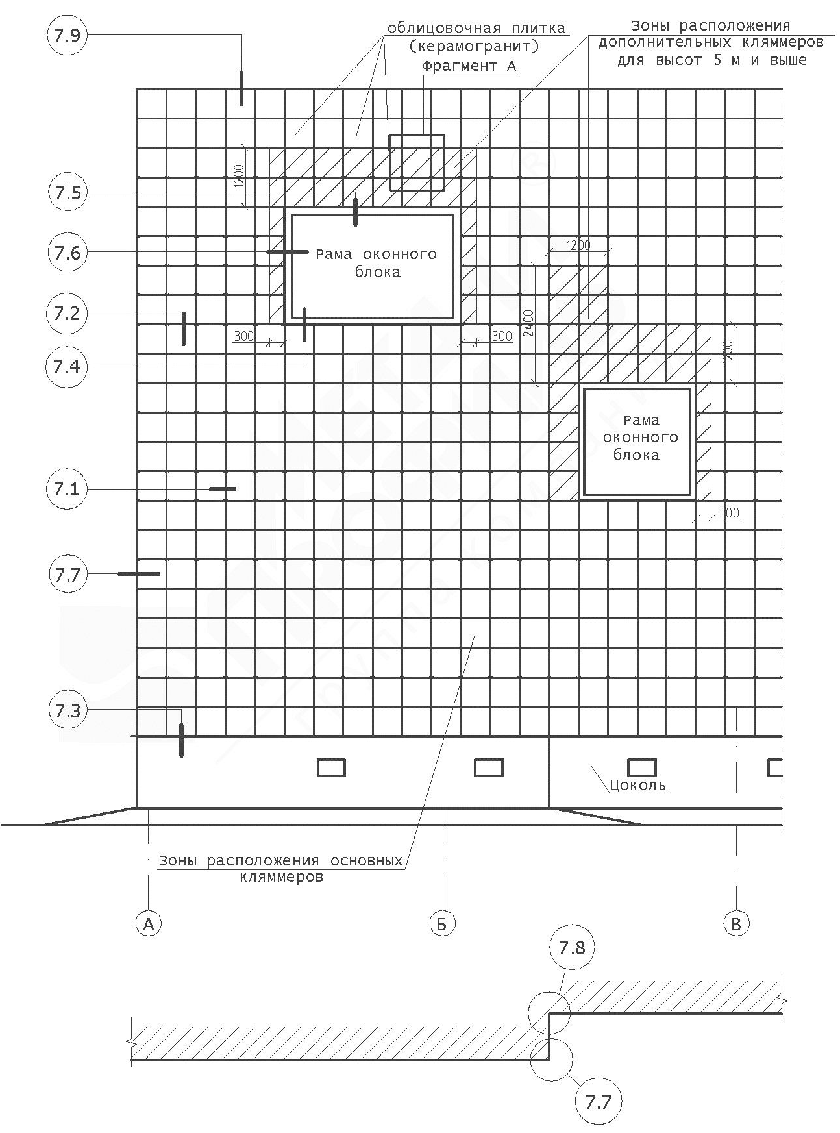

Фрагмент А
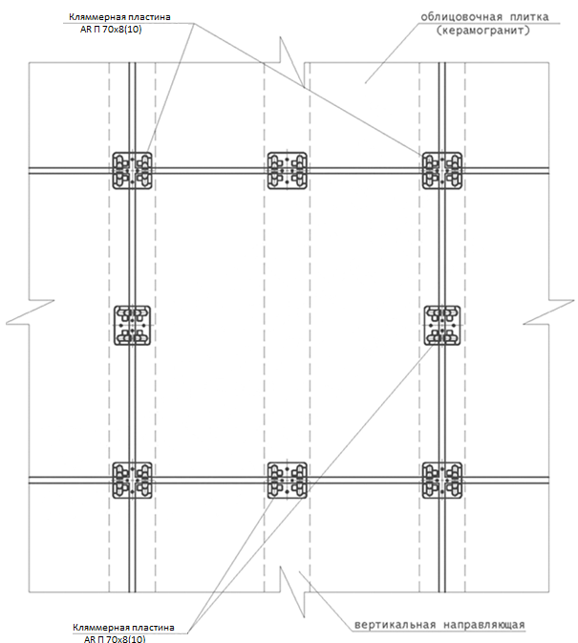

Узлы крепления керамогранита (горизонтальная система)

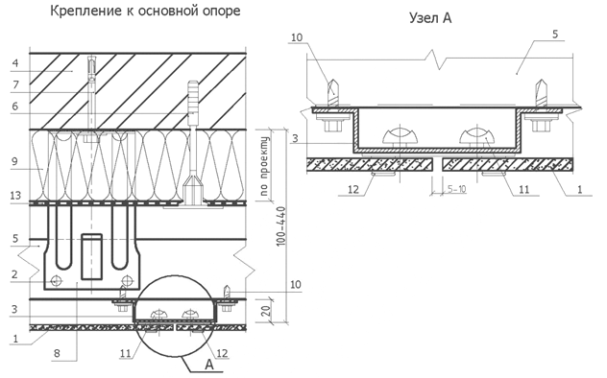
Узел 7.1

Горизонтальный стык
- Плитка (керамогранит)
- Заклепка или саморез Ø4,8х28 с прокладкой из ЭПДМ-резины
- Вертикальная направляющая П200-100х21,5х20(80х21,5;65х21,5)
- Несущая стена
- Горизонтальная направляющая К81-50х50(30х30;40х40;50х40)
- Дюбель крепления теплоизоляции
- Крепежный элемент (марка по проекту)
- Крепление стеновое усиленное AR П Lх80х105 с шайбой и паронитовой прокладкой
- Теплоизоляция негорючая
- Саморез Ø4,8х28 с прокладкой из ЭПДМ-резины
- Заклепка стальная
- Кляммерная пластина
- Гидроветрозащитная пленка

Узел 7.2

Вертикальный стык (закрытые швы)
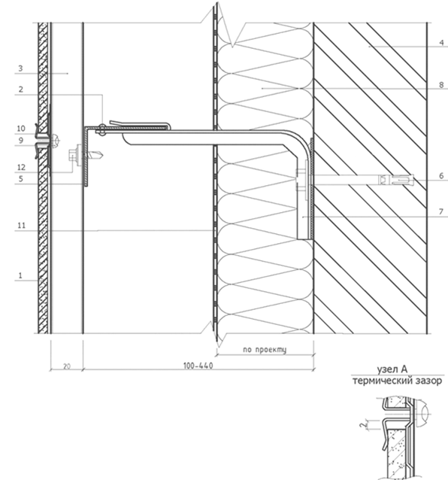

- Плитка (керамогранит)
- Заклепка или саморез Ø4,8х28 с прокладкой из ЭПДМ-резины
- Вертикальная направляющая П200-100х21,5х20(80х21,5;65х21,5)
- Несущая стена
- Горизонтальная направляющая К81-50х50(30х30;40х40;50х40)
- Крепежный элемент (марка по проекту)
- Крепление стеновое усиленное AR П Lх80х105 с шайбой и паронитовой прокладкой
- Теплоизоляция негорючая
- Заклепка стальная
- Кляммерная пластина
- Гидроветрозащитная пленка
- Саморез Ø4,8х28 с прокладкой из ЭПДМ-резины

Узел 7.3

Цоколь
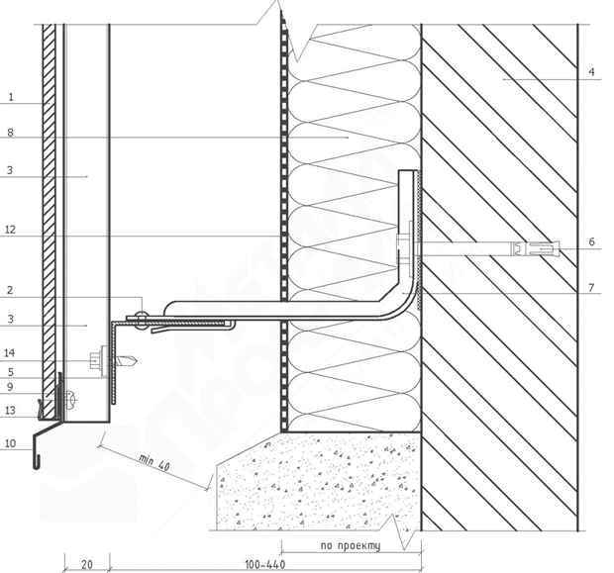

- Плитка (керамогранит)
- Заклепка или саморез Ø4,8х28 с прокладкой из ЭПДМ-резины
- Вертикальная направляющая П200-100х21,5х20(80х21,5;65х21,5)
- Несущая стена
- Горизонтальная направляющая К81-50х50(30х30;40х40;50х40)
- Крепежный элемент (марка по проекту)
- Крепление стеновое усиленное AR П Lх80х105 с шайбой и паронитовой прокладкой
- Теплоизоляция негорючая
- Заклепка стальная
10. Слив цоколя (оц. с полимерным покрытием, t=0,5-0,7 мм)
11. Гидроветрозащитная пленка
12. Кляммерная пластина
13. Саморез Ø4,8х28 с прокладкой из ЭПДМ-резины

Узел 7.4

Низ окна
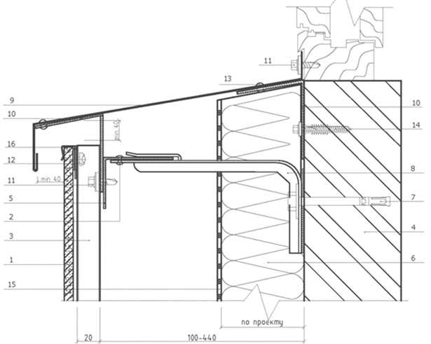

- Плитка (керамогранит)
- Заклепка или саморез Ø4,8х28 с прокладкой из ЭПДМ-резины
- Вертикальная направляющая П200-100х21,5х20(80х21,5;65х21,5)
- Несущая стена
- Горизонтальная направляющая К81-50х50(30х30;40х40;50х40)
- Теплоизоляция негорючая
- Крепежный элемент (марка по проекту)
- Крепление стеновое усиленное AR П Lх80х105 с шайбой и паронитовой прокладкой
- Отлив оконный (оц. с полимерным покрытием, t=0,5-0,7 мм)
10. Скоба (оц. сталь 40х2 мм полоса, шаг мах 400 мм)
11. Саморез Ø4,8х28 с прокладкой из ЭПДМ-резины
12. Заклепка стальная
13. Заклепка стальная с втулкой с окрашенной головкой
14. Дюбель фасадный (марка по проекту)
15. Гидроветрозащитная пленка
16. Кляммерная пластина

Узел 7.5

Верх окна
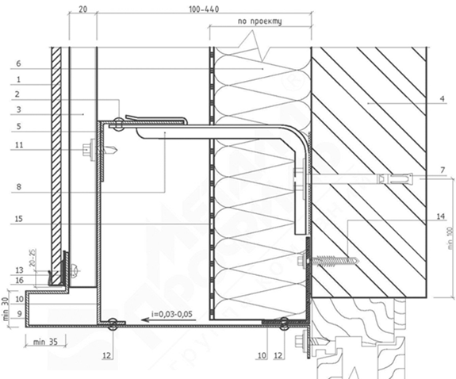

- Плитка (керамогранит)
- Заклепка или саморез Ø4,8х28 с прокладкой из ЭПДМ-резины
- Вертикальная направляющая П200-100х21,5х20(80х21,5;65х21,5)
- Несущая стена
- Горизонтальная направляющая К81-50х50(30х30;40х40;50х40)
- Теплоизоляция негорючая
- Крепежный элемент (марка по проекту)
- Крепление стеновое усиленное AR П Lх80х105 с шайбой и паронитовой прокладкой
- Отлив оконный (оц. с полимерным покрытием, t=0,5-0,7 мм)
- Скоба (оц. сталь 40х2 мм полоса, шаг мах 400 мм)
- Саморез Ø4,8х28 с прокладкой из ЭПДМ-резины
12 Заклепка стальная с втулкой с окрашенной головкой
13 Заклепка стальная
14 Дюбель фасадный (марка по проекту)
15 Гидроветрозащитная пленка
16 Кляммерная пластина

Узел 7.6

Боковое сопряжение окна и стены
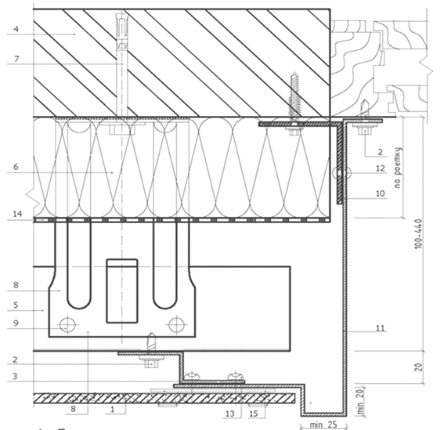

- Плитка (керамогранит)
- Саморез Ø4,8х28 с прокладкой из ЭПДМ-резины
- Вертикальная направляющая П201-26,5х21,5х55 (25х21,5х40; 25х21,5х30; 20х21,5х40)
- Несущая стена
- Горизонтальная направляющая К81-50х50(30х30;40х40;50х40)
- Теплоизоляция негорючая
- Крепежный элемент (марка по проекту)
- Крепление стеновое усиленное AR П Lх80х105 с шайбой и паронитовой прокладкой
- Заклепка или саморез Ø4,8х28 с прокладкой из ЭПДМ-резины
- Скоба (оц. сталь 40х2 мм полоса, шаг мах 400 мм)
11 Откос (оц. с полимерным покрытием, t=0,5-0,7 мм)
12 Заклепка стальная с втулкой с окрашенной головкой
13 Заклепка стальная
14 Гидроветрозащитная пленка
15 Кляммерная пластина

Узел 7.7

Наружный угол

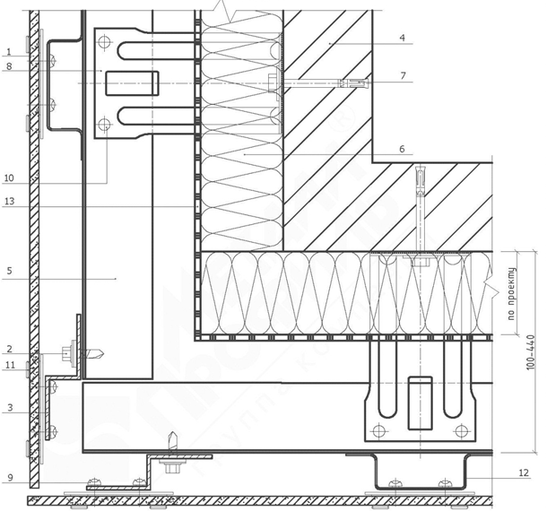

- Плитка (керамогранит)
- Заклепка или саморез Ø4,8х28 с прокладкой из ЭПДМ-резины
- Вертикальная направляющая П201-26,5х21,5х55 (25х21,5х40; 25х21,5х30; 20х21,5х40)
- Несущая стена
- Горизонтальная направляющая К81-50х50(30х30;40х40;50х40)
- Теплоизоляция негорючая
- Крепежный элемент (марка по проекту)
- Крепление стеновое усиленное AR П Lх80х105 с шайбой и паронитовой прокладкой
- Заклепка стальная
- Кляммерная пластина
11 Вертикальная направляющая П200100х21,5х20(80х21,5;65х21,5)
12 Гидроветрозащитная пленка

Узел 7.8

Внутренний угол
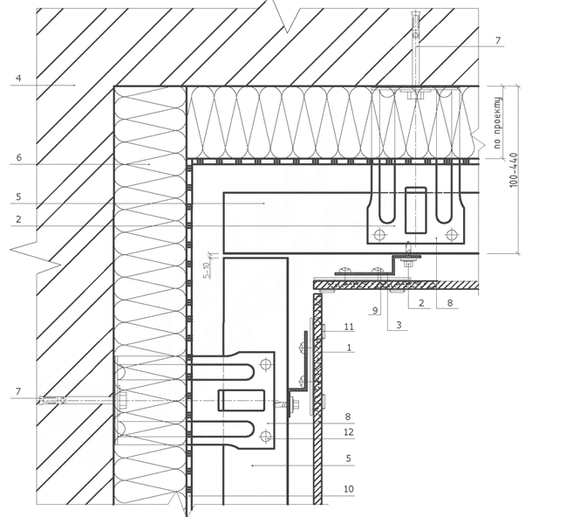

- Плитка (керамогранит)
- Саморез Ø4,8х28 с прокладкой из ЭПДМ-резины
- Вертикальная направляющая П201-26,5х21,5х55 (25х21,5х40; 25х21,5х30; 20х21,5х40)
- Несущая стена
- Горизонтальная направляющая К81-50х50(30х30;40х40;50х40)
- Теплоизоляция негорючая
- Крепежный элемент (марка по проекту)
- Крепление стеновое усиленное AR П Lх80х105 с шайбой и паронитовой прокладкой
- Заклепка стальная
- Гидроветрозащитная пленка
- Кляммерная пластина
- Заклепка или саморез Ø4,8х28 с прокладкой из ЭПДМ-резины

Узел 7.9

Парапет
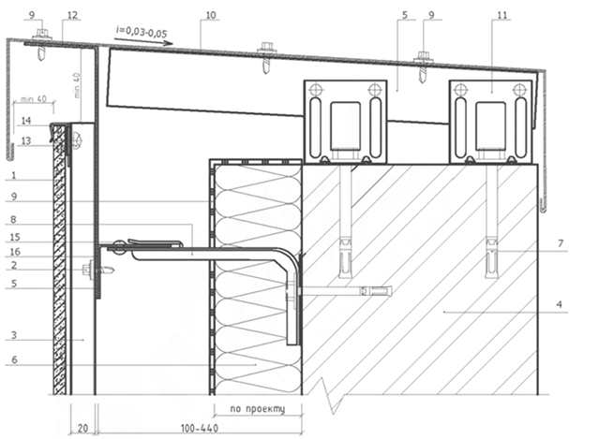

- Плитка (керамогранит)
- Саморез Ø4,8х28 с прокладкой из ЭПДМ-резины
- Вертикальная направляющая П200100х21,5х20(80х21,5;65х21,5)
- Несущая стена
- Горизонтальная направляющая К81-50х50(30х30;40х40;50х40)
- Теплоизоляция негорючая
- Крепежный элемент (марка по проекту)
- Крепление стеновое усиленное AR П Lх80х105 с шайбой и паронитовой прокладкой
- Гидроветрозащитная пленка
- Парапетный слив (оц. сталь с полимерным покрытием , t=0,5-0,7 мм)
- Крепление стеновое усиленное AR П Lх80х105 с шайбой и паронитовой прокладкой
12 Скоба (оц. сталь, t=2,0 мм, L=150-300, шаг мах 400 мм)
13 Заклепка стальная
14 Кляммерная пластина
15 Заклепка или саморез Ø4,8х28 с прокладкой из ЭПДМ-резины

